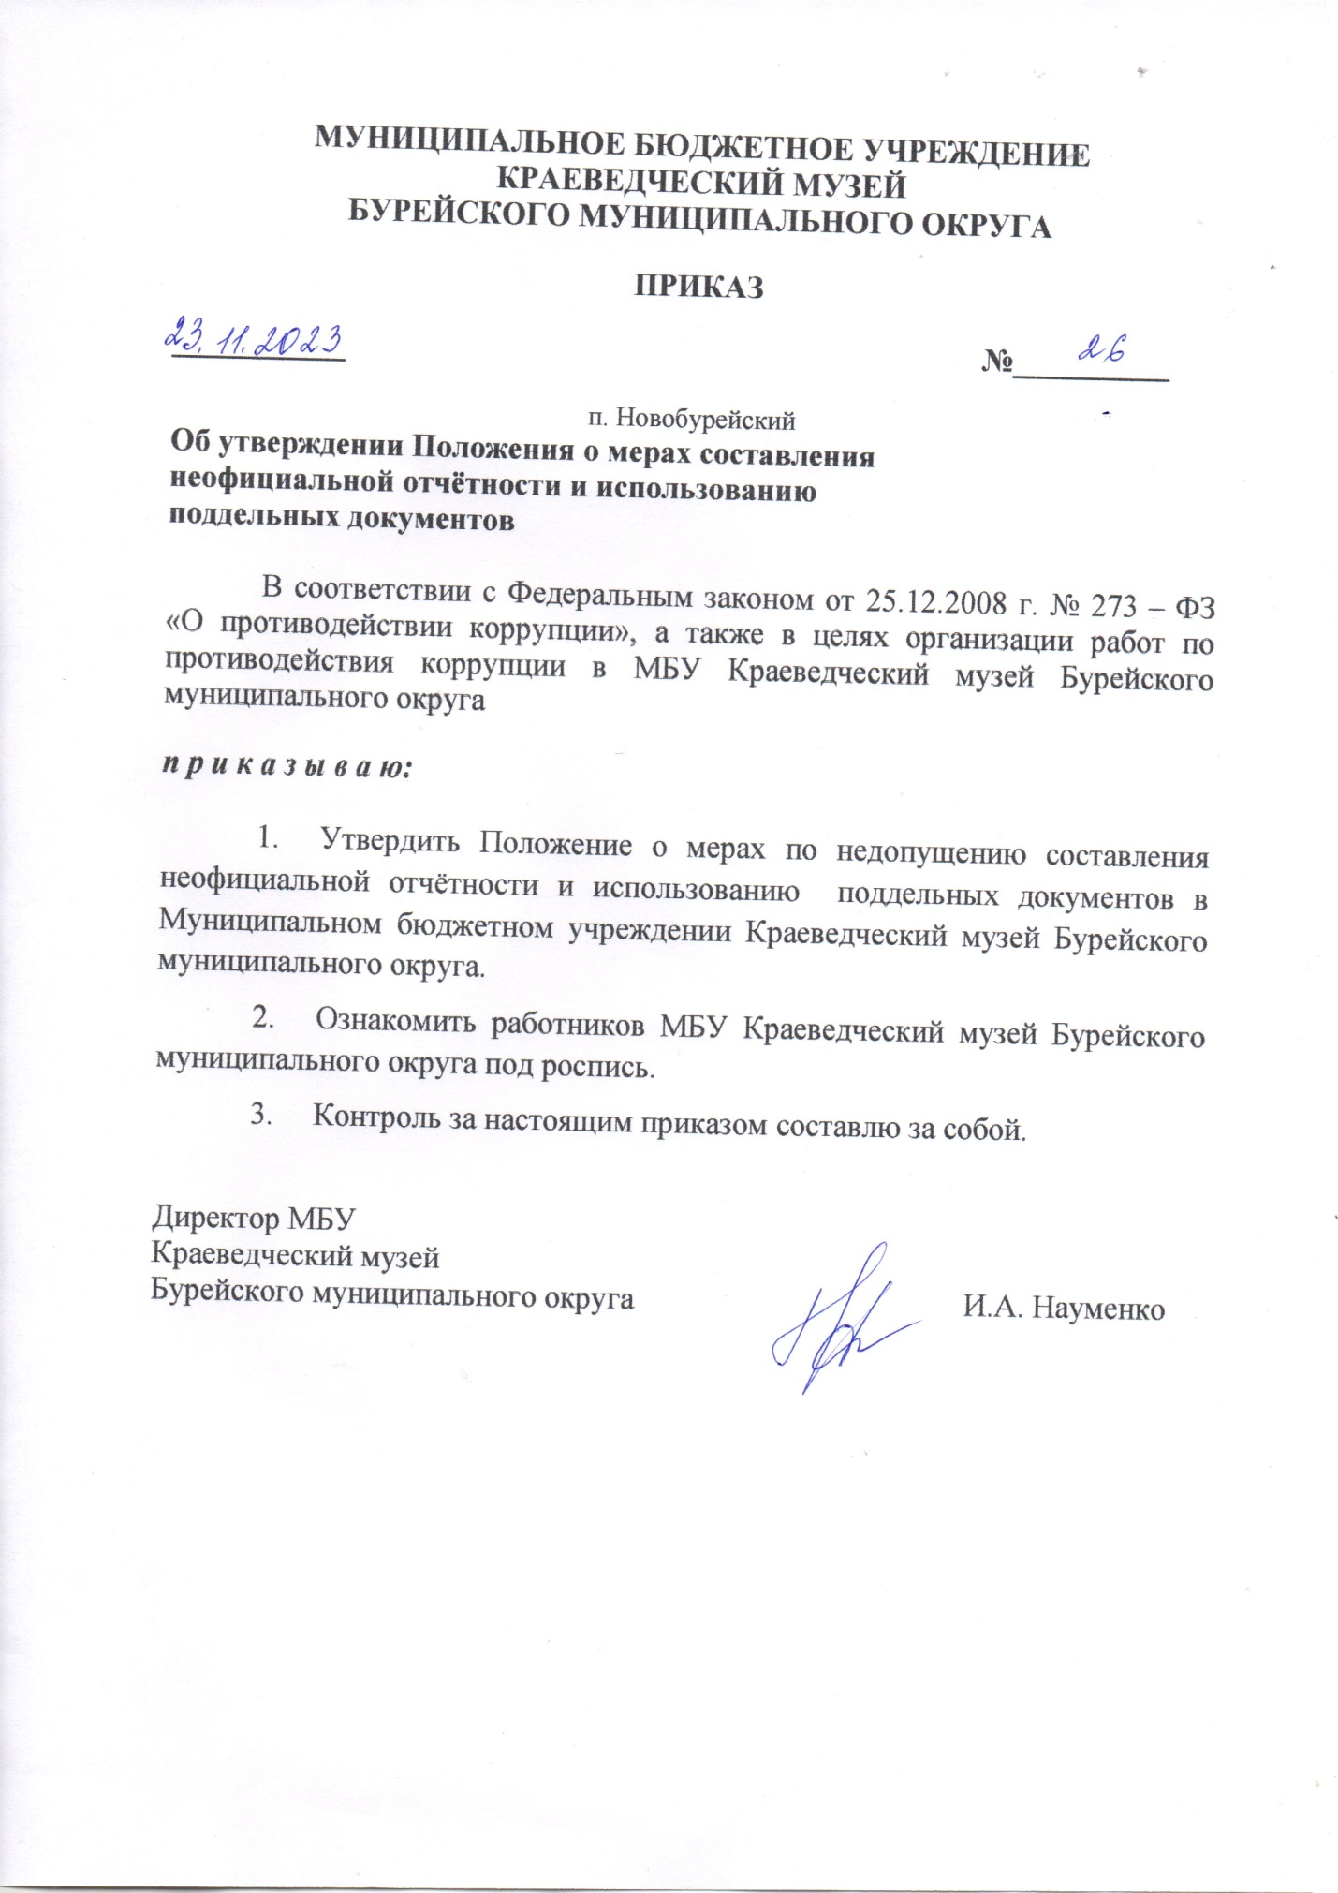

Утверждено
Приказом директора
МБУ Краеведческий музей Бурейского
муниципального округа
от 23.11.2023 г. № 26

ПОЛОЖЕНИЕ
о мерах по недопущению составления неофициальной отчетности и
использованию поддельных документов в
Муниципальном бюджетном учреждении
Краеведческий музей Бурейского муниципального округа
1.Общие положения.

1.1. Настоящее Положение разработано в целях недопущения составлении неофициальной отчетности и использования поддельных документов, в МБУ Краеведческий музей Бурейского муниципального округа (далее Учреждение), в соответствии со статьей 13.3 Федерального закона от 25.12.2008 г. № 273-ФЗ «О противодействии коррупции».
1.2. Положение регламентирует: последовательность мероприятий при работе с документами, представленными работниками при трудоустройстве, (либо в процессе выполнения ими должностных обязанностей), вызвавшими обоснованные сомнения в подлинности и достоверности изложенных в них сведений; составленной неофициальной отчетности, документов, представленных в процессе реализации деятельности Учреждения. Положение также устанавливает процедуру подготовки и направления заявлений в правоохранительные органы о совершенном преступлении. Положение обязательно для применения всеми работниками учреждения.

2. Термины и их определения.

2.1 Документ — бумажный носитель с информацией, зафиксированной на нем в виде текста, изображения или их сочетания, предназначенный для использования и хранения.
2.2 Официальный документ — письменный акт, выполненный на бумажном носителе исходящий от Учреждения, удостоверяющий конкретные факты и события, которые влекут для использующих его лиц определенные последствия. Официальный документ должен содержать установленные реквизиты.
2.3 Экземпляр — образец тиражированного документа, идентичный оригиналу,
2.4 Статистическая отчетность — система количественных и качественных показателей, характеризующих работу Учреждения за определенный период времени.
2.5. Недействительные документы – полностью изготовленные фиктивные документы или подлинные, в которые внесены изменения путем подчисток, дописок, исправления или уничтожения части текста, внесения в него дополнительных данных, проставления оттиска поддельного штампа или печати и т.п.
2.5.1. Фактически являющиеся подлинными, но содержащие сведения, не соответствующие действительности они сохраняют внешние признаки и реквизиты надлежащих документов (изготовляются на официальном бланке, содержат наименования должностей и фамилии лиц, уполномоченных их подписывать), однако внесенные в них сведения (текст, цифровые данные) являются с фальсифицированными.
2.5.2. Выданные с нарушением установленного порядка, т.е. в результате злоупотребления должностным лицом служебным положением или совершения им халатных действий при выдаче этого документа.

- Порядок действия при возникновении сомнений в подлинности представленных документов и при обнаружении использования поддельных документов и составления неофициальной отчетности

3.1. В случае возникновения обоснованных сомнений в подлинности представленных документов (дипломов, сертификатов, удостоверений) и достоверности содержащейся в них информации специалист отдела кадров, осуществляющий учет документов, обязан предпринять меры, направленные на устранение; возникших сомнений и на получение дополнительных сведений. Сообщить руководителю с целью проверки подлинности предъявленных работником документов при трудоустройстве.
3.2. Специалист отдела кадров снимает копию документов и проводит «первый этап» проверки подлинности диплома (других документов) при приеме на работу: визуальный и тактильный.
3.3. Сведения об образовании работника приравниваются к персональным данным. Согласно п. 3 ст. 86 ТК РФ, (аналогичная норма содержится также в пп.1п.2 ст.10 Федерального закона от 27.07.2006 № 152-ФЗ «О персональных данных») все персональные данные работника следует получать только у него самого. Если персональные данные работника, возможно, получить только у третьей стороны, то работник, должен быть уведомлен об этом заранее и от него должно быть получено письменное согласие.
3.4. Специалист отдела кадров обязан сообщить работнику, предоставившему документ, вызывающий сомнение в его подлинности, о целях, предполагаемых источниках и способах получения персональных данных, а также о характере и последствиях отказа работника дать письменное согласие на их получение.
3.5. После оформления согласия работника на получение персональных данных, в соответствии с законодательством РФ, специалист отдела кадров направляет официальный запрос в инстанцию, выдавшую документ (образовательное учреждение, др.).
3.6. В случае получения ответов на запросы подтверждающих, что представленные документы образовательными учреждениями (иным учреждением, организацией) не выдавались, или указанные в них сведения не соответствуют действительности, специалист отдела кадров в день получения ответов направляет руководителю Учреждения докладную записку.
3.7. В случае возникновения у работников других подразделений (бухгалтерия, отдел закупок, планово-экономический отдел и др.) в подлинности предъявляемых документов (свидетельства, проездные билеты и т.д.), специалист сообщает о данном факте руководителю Учреждения.
3.8. В случае принятия руководителем Учреждения решения о направлении запроса в инстанцию выдавшую документ, вызывающий сомнение в его подлинности, данное решение доводится до сведения лица, предоставившего документ.
3.9. При необходимости от лица, предоставившего документ, вызывающий сомнение в его подлинности, необходимо получить согласие на обработку персональных данных, после чего руководитель структурного подразделения, в адрес которого был предоставлен документ, направляет запрос в инстанцию, выдавшую документ, за подписью руководителя Учреждения.
3.10. Запрос в инстанцию, выдавшую документ, вызывающий сомнения в его подлинности, регистрируется в журнале регистрации запросов на подтверждение подлинности документа (Приложение №1) с указанием в последующем ответа.
3.11. После получения ответа на запрос, данная информация незамедлительно доводится до руководителя Учреждения в виде служебной записки.
3.12. В случае положительного ответа (указания в документе информации не соответствующей действительности или документ не выдавался данной инстанцией, др.) руководитель Учреждения рассматривает представленные документы и принимает решение о направлении заявления в правоохранительные органы о совершенном преступлении (иное) в правоохранительные органы.
3.13. На основании резолюции руководителя Учреждения о направлении заявления в правоохранительные органы, докладные записки с приложенными к ним материалами передаются лицу, ответственному за противодействие коррупции для оформления заявления в правоохранительные органы.
3.14. Представленные в медицинскую Учреждение недействительные документы или их копии не подлежат возврату в связи с их возможной выемкой правоохранительными органами и последующим признанием вещественными доказательствами.
3.15. При проверке документов статистической отчетности необходимо учитывать, что подлинность представленных документов устанавливается путем проверки реальности имеющихся документов, имеющихся в них подписей должностных лиц и соответствия составления датам отражения в них операций, информации, фактов и т.д. При чтении документов, после установления их подлинности, проверять документы по существу с точки зрения достоверности, законности, отражённых в них информации, фактов и т.д. Достоверность информации, зафиксированной в документах, проверяется изучением этих и взаимосвязанных с ними документов, отраженных в документах операций устанавливается путем проверки соответствия действующему законодательству.
3.16. В Учреждении запрещено использовать неутвержденные статистические формы отчетов, либо отчеты, содержащие недостоверную информацию, в случае выявления данных фактов, работники привлекаются к дисциплинарной ответственности.

4. Подготовка и направление в правоохранительные органы
заявлений о совершении преступления

4.1. На основании письменного указания руководителя Учреждения лицо, ответственное за противодействие коррупции в течение 5 дней готовит заявления и прилагаемые к ним материалы, которые в порядке ст. 141 УПК РФ направляются в правоохранительные органы Бурейского муниципального округа за подписью руководителя Учреждения (Приложение №2).
4.2. Заявление в правоохранительные органы о совершенном преступлении (предоставление поддельных документов) регистрируется в журнале регистрации заявлений в правоохранительные органы о совершенном преступлении (Приложение №3) с указанием в последующем решения.

- Заключительные положения

5.1. Лицо, ответственное за противодействие коррупции ежегодно представляет руководителю Учреждения отчет, содержащий информацию о проделанной работе по данному направлению деятельности.

Приложение №2
к Положению о мерах по недопущению
составления неофициальной отчетности и
использованию поддельных документов
в МБУ Краеведческий музей Бурейского
муниципального округа

На фирменном бланке МБУ Краеведческий музей
Бурейского муниципального округа

Начальнику МО МВД России
Бурейский

ЗАЯВЛЕНИЕ
В МБУ Краеведческий музей Бурейского муниципального округа поступили документы___________________________________________________
(наименование и реквизиты документов)
Которые были предъявлены при трудоустройстве на должность ______________________
___________Ф.И.О.____________________________________________________________,
В ходе работы с предъявленными документами____________________________________ __________________________________________________________________________________________________________________________________________________________
(наименование документа либо сведений, содержащихся в документе)
подлинность вызвала сомнения, в связи с чем в_____________________________________
(наименование учреждения)
был направлен запрос с просьбой подтвердить _____________________________________
(кратко сформулировать предмет запроса)
Из полученного ответа__________________________________________________________
(реквизиты письма)
следует что____________________________________________________________________
_____________________________________________________________________________
(кратко изложить суть сообщения на запрос)

Учитывая вышеизложенное, направляю заявление и материалы для организации проверки и принятия решения согласно ст144-145 Уголовно-процессуального кодекса Российской Федерации. О результатах прошу проинформировать.

Приложение: на ______листах, в 1 экз.

Об ответственности за заведомо ложный донос согласно ст.306 УК РФ предупрежден.

Руководитель учреждения Ф.И.О.
(подпись)

Приложение №1
к Положению о мерах по недопущению
составления неофициальной отчетности и
использованию поддельных документов
в МБУ Краеведческий музей
Бурейского муниципального округа

ЖУРНАЛ
регистрации запросов на подтверждение подлинности документа

№  п/п | Дата поступления документа в МБУ Краеведческий музей  Бурейского муниципального округа | Наименование структурного подразделения (филиал, бухгалтерия, отдел кадров) получившего документ | Наименование и реквизиты документа | Наименование инстанции выдавшей документ | Адрес инстанции выдавшей документ | Дата направления запроса в инстанцию, выдавшую документ | Дата получения ответа | Содержание полученного ответа

Приложение №3
к Положению о мерах по недопущению
составления неофициальной отчетности и
использованию поддельных документов
в МБУ Краеведческий музей Бурейского муниципального округа

ЖУРНАЛ
регистрации заявлений в правоохранительные органы о совершенном преступлении

№п/п | Предмет заявления | Дата направления | Адрес направления  (организация) | Дата получения ответа | Содержание полученного ответа

